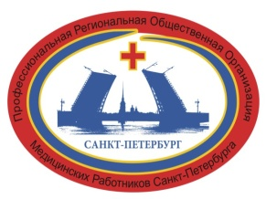
Профессиональная Региональная Общественная Организация
«Медицинских Работников Санкт- Петербурга»
197196, Санкт-Петербург, ул. Большая Пушкарская, д.35, лит А, офис 100. т.+79214175100

asm-piter@mail.ru Сайт amspiter.ru

Исх.1 от 09. 02.18 Главному специалисту по управлению сестринской деятельностью
КЗ и СЗФО, председателю совета директоров Межрегиональной
общественной организации «Совет директоров средних специальных
и фармацевтических образовательных организаций»
И.В. Бубликовой.

Уважаемые Ирина Владимировна!

Довожу до Вашего сведения, что 8 февраля 2018 года был проведен круглый стол секции «Лечебное дело, в том числе скорая и неотложная медицинская помощь взрослому и детскому населению». В заседании приняли участие фельдшера, преподаватели из разных районов города. Заседание проводилось по адресу: г. Санкт-Петербург, ул. Оптиков, дом 54, Блок медицинских технологий 6 этаж, конференц-зал 633.
На заседании было вынесено решения:
В связи с проведением конференции по плану МЗ РФ, в городе Санкт-Петербург и с учетом значимости вопросов о работе бригад скорой и неотложной помощи, просим Вас, посодействовать о проведении форума скорой и неотложной помощи в рамках конференции
на Всероссийском уровне 15-16 мая 2018 года.

т. для связи +79522084797 Подопригора Галина Михайловна эл. почта asm-piter@mail.ru
С уважением,

Г.М. Подопригора
Президент Профессиональной Региональной Общественной
Организации «Медицинских работников Санкт–Петербурга»

